Reise- und Teilnahmebedingungen

Für die Weiterbildung:

›Zwischen Emanzipation und Ausgrenzung – Zur Vermittlung jüdischer Geschichte an historischen Lernorte‹
vom 13. bis 17. November 2020 in der Gedenkstätte Buchenwald bei Weimar und Erfurt | Thüringen

Veranstaltungsorte
Gedenkstätte Buchenwald
99427 Weimar

Gedenk- und Bildungsstätte Andreasstraße
Andreasstraße 37a | 99084 Erfurt

Programmkosten
Das Programm umfasst die Unterbringung im Doppelzimmer, Verpflegung (Vollpension) sowie Programm und Fahrtkosten vor Ort. Teilnehmergebühren werden nicht erhoben, jedoch werden die deutschen Teilnehmenden gebeten, ihre Reisekosten selbst zu übernehmen.

Unterbringung
Internationale Jugendbegegnungsstätte der Gedenkstätte Buchenwald
99427 Weimar-Buchenwald

Wieso möchten Sie am Fachprogramm teilnehmen? Bitte Seite ganz unten beachten!

Anmeldung
Anmeldeschluss ist der 30. September 2020. Anmeldeformular und Motivationsschreiben schicken Sie bitte an folgende E-Mailadresse: jmalecha@buchenwald.de

Unmittelbar danach erhalten Sie - sofern genügend freie Plätze zur Verfügung stehen - die Teilnahmezusage. Die Anzahl der Teilnehmer*innen ist auf 20 Personen begrenzt.

Datum / Unterschrift:
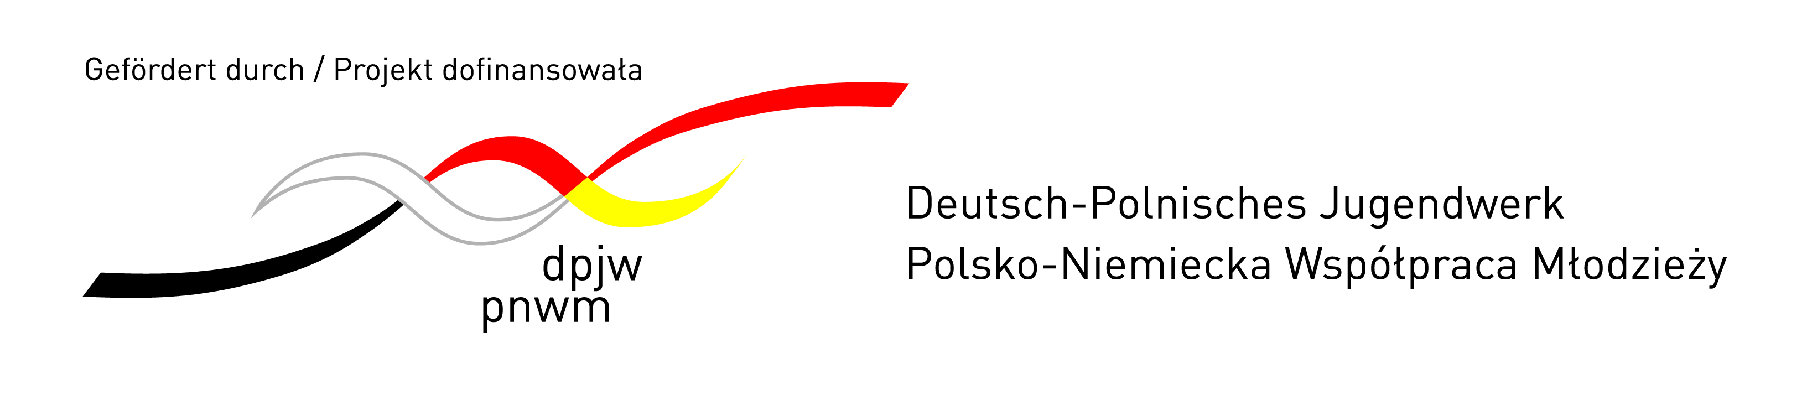

…………………………………………………

In Kooperation mit:
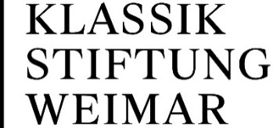

Anmeldeformular

Vor- und Nachname: ________________________________________________________________

Anschrift des Arbeitgebers: ____________________________________________________________

________________________________________________________________

Tel./ Fax: _______________________________________________________________

E-Mail: _______________________________________________________________

Mein letztes deutsch-polnisches Begegnungsprojekt war:

- Wann und Wo? _______________________________________________________________

Angabe zu Essensgewohnheiten:

- Vegetarisches Essen
( ) JA
( ) NEIN
- Anderes (Allergien, Unverträglichkeiten, …)

____________________________________________________

Ich melde mich hiermit verbindlich für die Weiterbildung ›Zwischen Emanzipation und Ausgrenzung – Zur Vermittlung jüdischer Geschichte an historischen Lernorten‹.
vom 13.-17. November 2020 in Weimar an. Durch die Anmeldung akzeptiere ich gleichzeitig die Reise- und Teilnahmebedingungen.

Anmeldung
Gedenkstätte Buchenwald
99427 Weimar – Buchenwald

Telefon +49 (0) 3643 430-115
E-Mail: jmalecha@buchenwald.de

Datum / Unterschrift: ……………………………………………………….

Hinweise zum Datenschutz: Die personenbezogenen Daten, die Sie uns im Rahmen dieser Anmeldung zur Verfügung stellen, werden nur für die Bearbeitung Ihrer Anmeldung und Teilnahme verwendet. Die Weitergabe an Dritte findet nicht statt. Sie haben das Recht, eine erteilte Einwilligung mit Wirkung für die Zukunft jederzeit zu widerrufen. In diesem Fall werden Ihre personenbezogenen Daten umgehend gelöscht.

Wieso möchten Sie am Fachprogramm teilnehmen?

Was erwarten Sie von der Weiterbildung? Welche Vorstellungen und Wünsche haben Sie?
Welche Erfahrungen bringen Sie mit? Senden Sie uns bitte eine Antwort von 1000 Zeichen in Ihrer Muttersprache.

Datum / Unterschrift: ……………………………………………………….

